电场与电路综合训练
命题人：徐文婧

一、选择题（每个6分，共36分，没有选全的得3分，有错选的得0分）
1、关于电流的方向，下列说法中正确的是（ ）
A.电源供电的外部电路中，电流方向是从高电势一端流向低电势一端
B.电源内部，电流的方向是从高电势一端流向低电势一端
C.电子运动形成的等效电流方向与电子运动方向相同
D．电容器充电时，电流从负极流出，流入正极板
0.2
5
I/A
U/V

2、如图所示是某电阻的福安特性曲线,有图可知正确的是（ ）
A.导体的电阻是25欧
B. 导体的电阻是0.04欧
C.当导体两端电压为10V时，通过导体的电流是0.4A
D.当通过导体的电流是0.1A时，导体两端电压为2.5V

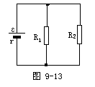
3、图9－13所示电路中，r是电源的内阻，R₁和R₂是外电路中的电阻，如果用Pr，P₁和P₂分别表示电阻r，R1，R2上所消耗的功率，当R₁=R₂=r时，Pr∶P₁∶P₂等于（ ）
A、1∶l∶1 B、2∶1∶1
C、1∶4∶4 D、4∶l∶1

4、在电源电压不变的情况下，为使正常工作的电热器在单位时间内产生的热量增加一倍，下列措施可行的是（ ）
A、剪去一半的电阻丝
B、并联一根相同的电阻丝
C、串联一根相同的电阻丝
D、使电热器两端的电压增大一任

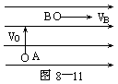
5、如图8－11所示，质量为m，带电量为q的粒子，以初速度v0，从A点竖直向上射入真空中的沿水平方向的匀强电场中，粒子通过电场中B点时，速率vB=2v0，方向与电场的方向一致，则A，B两点的电势差为（ ）
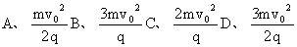
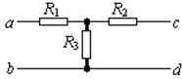
6、一个T型电路如图所示，电路中的电阻R1＝10 Ω，R2＝120 Ω，R3＝40 Ω．另有一测试电源，电动势为100 V，内阻忽略不计．则 （ ）
A．当cd端短路时，ab之间的等效电阻是40 Ω
B．当ab端短路时，cd之间的等效电阻是40 Ω
C．当ab两端接通测试电源时，cd两端的电压为80 V
D．当cd两端接通测试电源时，ab两端的电压为80 V

二、实验题（26分）
7、 图9－18所示，为用伏安法测量一个定值电阻阻值的实验所需要的器材实物图，器材规格如下：(1)待测电阻RX(约100Ω)(2)直流毫安表(量程0～10mA，内阻50Ω)(3)直流电压表(量程0～3V，内阻5kΩ)(4)直流电源(输出电压4V，允许最大电流1A)(5)滑动变阻器(阻值范围0～15Ω，允许最大电流1A)(6)电键一个，导线若干条。根据器材的规格和实验要求设计电路图并在本题的实物图上连线。
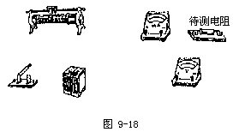
电路图：

8、某同学用如图所示电路,测绘标有“3.8V,0.3A”的小灯泡的灯丝电阻R 随电压U变化的图像.
①除了导线和开关外,有以下一些器材可供选择：
电流表：A₁(量程100mA，内阻约2Ω)、A₂(量程0.6A，内阻0.3Ω)；
电压表：V₁(量程5V，内阻约5kΩ)、V₂(量程15V，内阻约15Ω)；
电源：E₁(电动势为1.5V，内阻为0.2Ω)、E₂(电动势为4V,内阻约为0.04Ω).
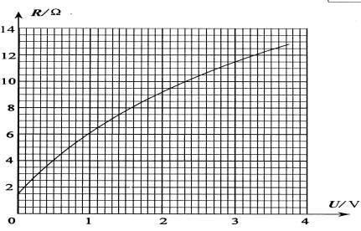
为了调节方便,测量准确,实验中应选用电流表_______,电压表______,电源_________.（填器材的符号)
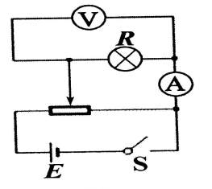

②根据实验数据,计算并描绘出R-U的图像如右上图所示.由图可知,当所加电压为3.00V时,灯泡实际消耗的电功率为_____W.

三、计算题（按照做题要求书写解题过程，只写结果的不得分）
9、（12分）一束电子流在经U=5000V的加速电压加速后，在距两极板等距处垂直进入平行板间的匀强电场，如图所示，若两板间d=1.0cm ，板长l=5.0cm，那么，要使电子能从平行板间的边缘飞出，两个极板上最多能加多大电压？
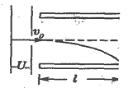

10、（12分）某一用直流电动机提升重物的装置.重物的质量m=50kg，电源的电压U=110V，不计电源内阻及各处摩擦，当电动机以v=0.90m/s的恒定速度向上提升重物时，电路中的电流I=5A.求：（1）电动机线圈的电阻等于多少？（2）电动机的最大输出机械功率和对该重物的最大提升速度是多少？（3）若应故障不能转动，这时通过电动机线圈的电流为多大？电动机消耗的电功率又为多大？

11、（14分）在如图9－3所示电路中，R₁=390Ω,R₂=230Ω，电源内电阻r=50Ω，当K合在1时，电压表的读数为80V；当K合在2时，电压表的读数为U₁=72V，电流表的读数为I₁=0.18A，求：（1）电源的电动势（2）当K合在3时，两电表的读数。
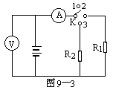

巴蜀中学高2013级物理双周练（二）参考答案
一、选择题
1 | 2 | 3 | 4 | 5 | 6
AD | ACD | D | B | C | AC
二、实验题
7、正确的连接图为图9－27所示。画图的关键是：毫安表需外接，变阻器接成分压电路。实验开始前将滑动变阻器的滑动触头滑至分压为零的位置。
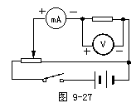
8、（1）A₂、V₁、E2 (2)0.78
三、计算题
9、 解析：在加速电压一定时，偏转电压越大，电子在极板间的偏距就越大。当偏转电压大到电子刚好擦着极板的边缘飞出，此时的偏转电压即为题目要求的最大电压。
加速过程，由动能定理得：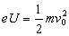 ①
进入偏转电场，电子在平行于板面的方向上做匀速运动 ②
在垂直于板面的方向做匀加速直线运动，加速度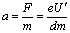 ③
偏距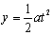 ④
能飞出的条件为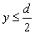 ⑤
解①~⑤式得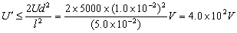
即要使电子能飞出，所加电压最大为400V。

10、（1）电扇工作时，P_{电}=P_{热}+P_{机}，其中P_{电}=UI, =I²R
电扇接在220V电压下正常工作时，
电流大小 I_{额}=P_{额}/U_{额}=0.3A
发热功率 P_{热}= I²R=1.8W
转化为机械能的功率P_{机}= P_{额}—P_{热}=64.2W
（2）扇叶被卡住不能转动，电机相当于纯电阻，电能全部转化为内能，通过电扇的电流
I’=U/R=11A
电机消耗的功率P’等于发热功率P_{热}’即
P’= P_{热}’= I’U=2420W
11、（1）由题意无法判断电压表、电流表是理想电表。设R_{A}、R_{v}分别为电压表、电流表的内阻，R′为电流表与电阻器R₁串联后的电阻，R″为电流表与电阻器R₂串联的电阻。则K合在2时：
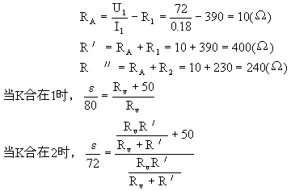
由上述两式解得：R₁=400Ωε=90V
